**Подключение статических файлов и добавление Bootstrap**

В это лабораторной будет рассмотрено подключение статических файлов (изображения, файлы стилей CSS, скриптов JavaScript и так далее), с помощью которых мы можем создать визуально красивый сайт.

Но для начала надо подключить некоторые наборы инструментов для оформления страниц ([*https://www.bootstrapcdn.com/*](https://www.bootstrapcdn.com/)).

Bootstrap ([*https://getbootstrap.com/*](https://getbootstrap.com/)) - свободный набор инструментов для создания сайтов и веб-приложений, которые включает в себя HTML- и CSS-шаблоны, веб-формы, кнопки, метки, блоки навигации и прочие компоненты веб-интерфейса, включая JavaScript-расширения.

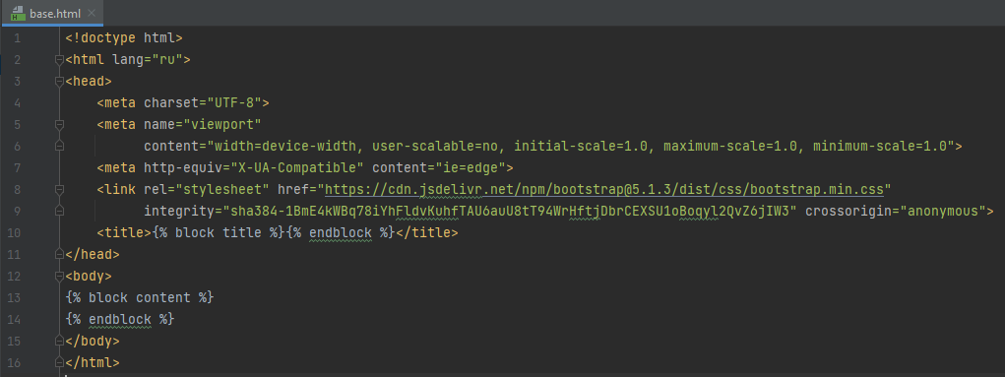

Рисунок 1 - Подключение Bootstrap 5.1.3

Далее создаём директории для статических файлов.

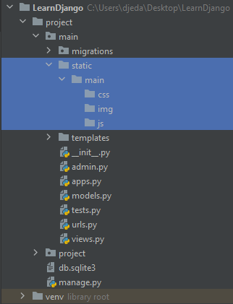

Рисунок 2 - Создание директорий для хранения статических файлов

Создаём основной файл для стилей веб-страниц.

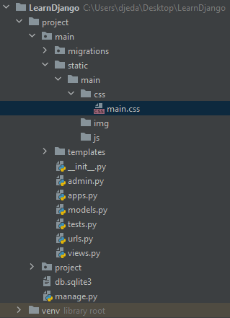

Рисунок 3 - Создание файла main.css

Чтобы статические файлы функционировали, подключим их уже непосредственно в базовый HTML-шаблон (*base.html*).

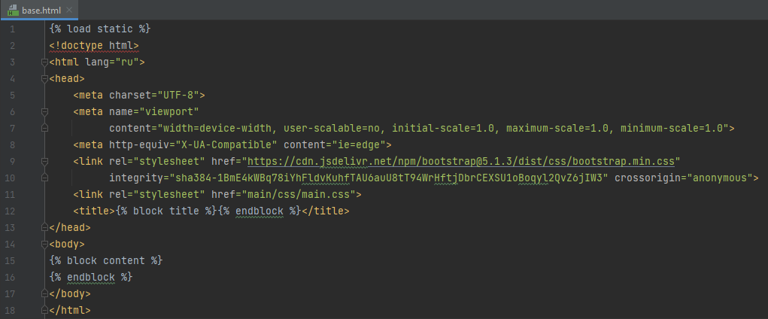

Рисунок 4 - Подключение файла main.css к base.html

Не забываем про подключения static-файлов к самому Django-проекту.

В официальной документации веб-фрейворка Django ([*https://docs.djangoproject.com/en/4.0/howto/static-files/*](https://docs.djangoproject.com/en/4.0/howto/static-files/)) можно найти всю необходимую информацию для того, как это сделать.

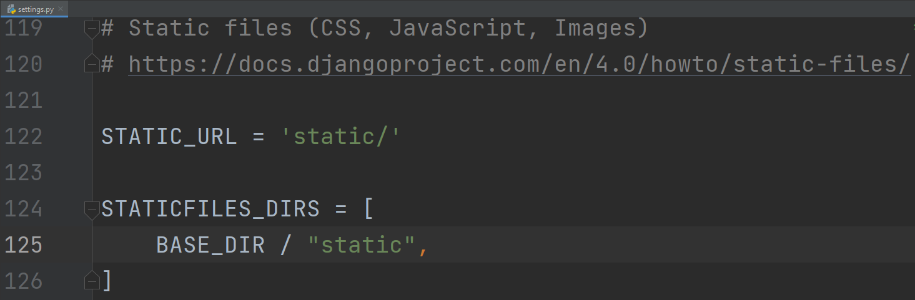

Рисунок 5 - Подключение статических файлов в settings.py

Далее необходимо подключить статические файлы для взаимодействий с сервером.

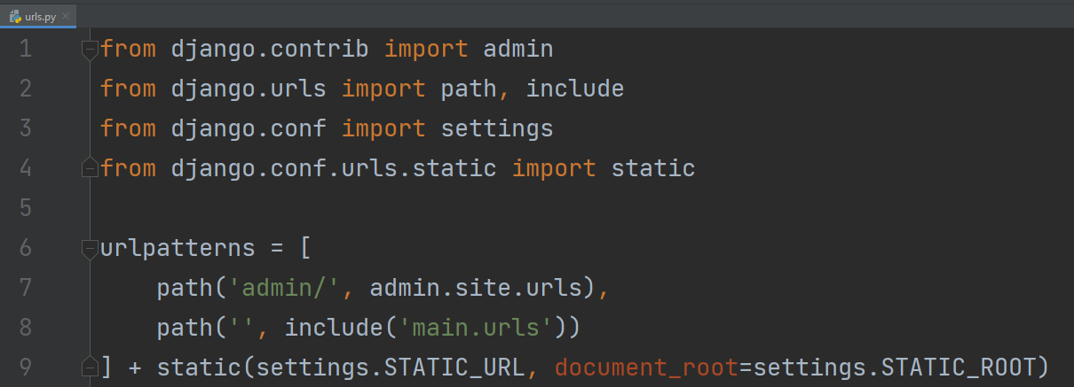

Рисунок 6 - Подключение статических файлов в ../project/urls.py

Подключим интернет-библиотеку иконок и прочих инструментов *Font Awesome* ([*https://fontawesome.com/*](https://fontawesome.com/))к базовому шаблону: [*https://use.fontawesome.com/releases/v5.8.2/css/all.css*](https://use.fontawesome.com/releases/v5.8.2/css/all.css)*.*

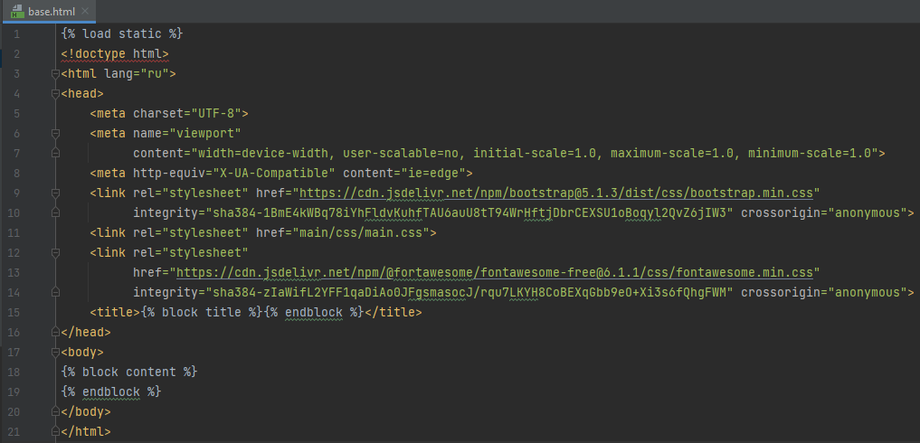

Рисунок 7 - Подключение Font Awesome

Разделим страницу на части: боковую, где будет находиться панель навигации, логотип и подпись к нему, и основную, в которой будет располагаться текст страницы, с помощью HTML-тегов *<aside>* и *<main>.*

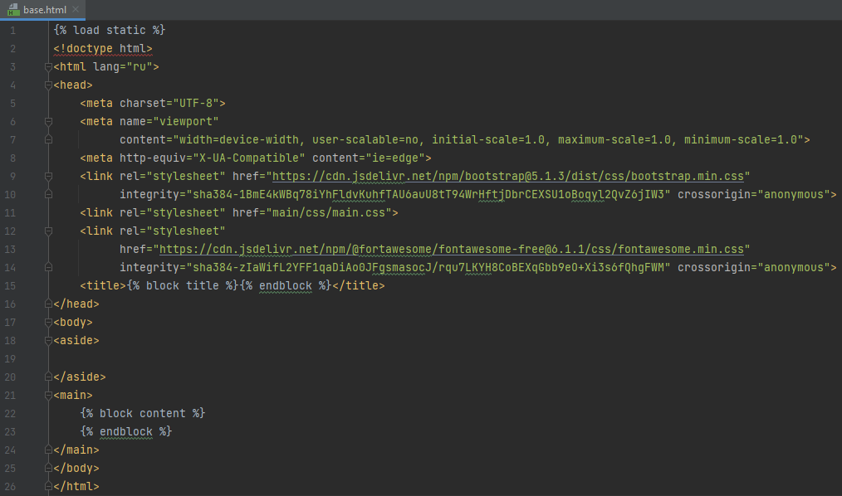

Рисунок 8 - Разделение содержимого страницы на боковую панель и основную часть

Добавим картинку (логотип) к статическим файлам.

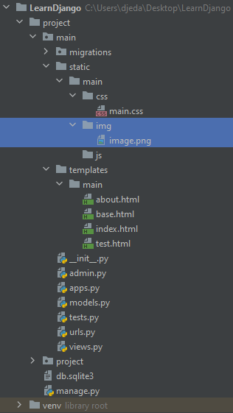

Рисунок 9 - Копирование логотипа сайта в проект

Подключим этот логотип к самой HTML-странице.

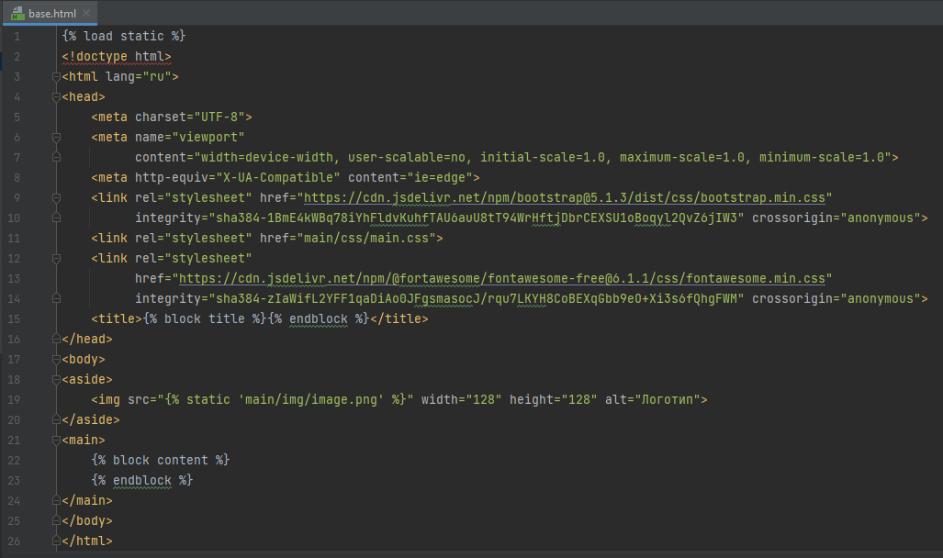

Рисунок 10 - Подключение логотипа в боковой панели в base.html

Проверяем результат на уже запущенном локальном сервере. Команда для запуска локального сервера были рассмотрена в предыдущих лабораторных.

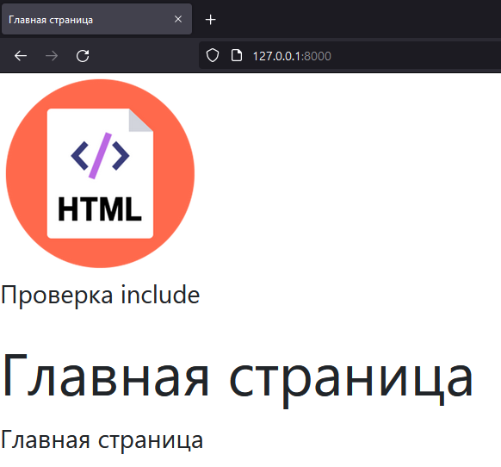

Рисунок 11 - Проверка результата на локальном сервере

Создадим подпись к логотипу и панель навигации, в которой будут располагаться гиперссылки на страницы сайта.

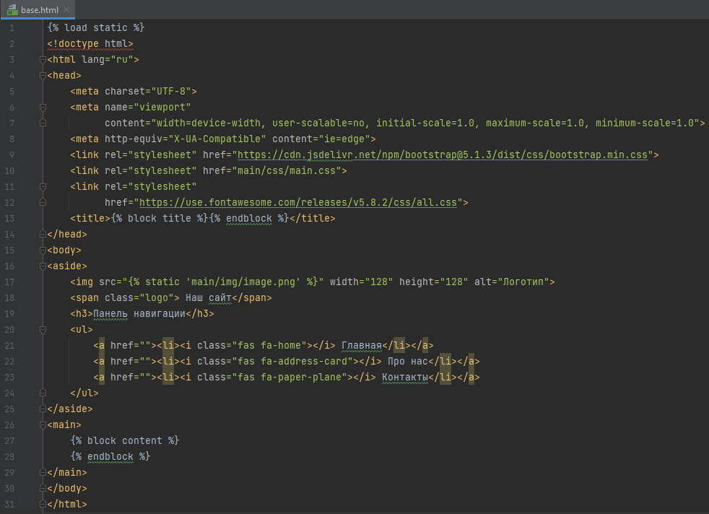

Рисунок 12 - Создание подписи к логотипу и панели навигации

Проверяем результат на локальном сервере.

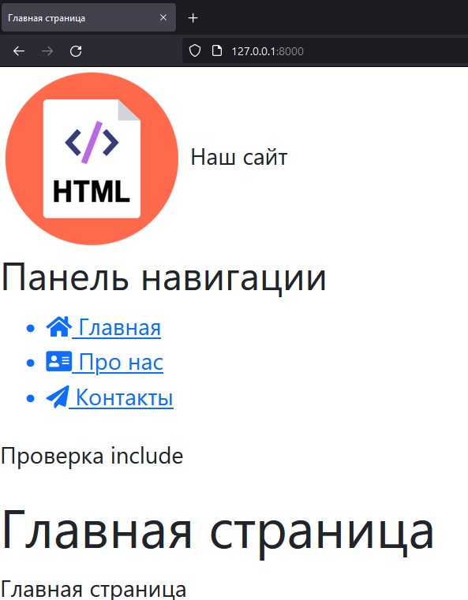

Рисунок 13 - Проверка результата

Опишем стиль оформления для боковой панели и заднего фона тела HTML-страниц, в котором зададим свойства для различных частей в них.

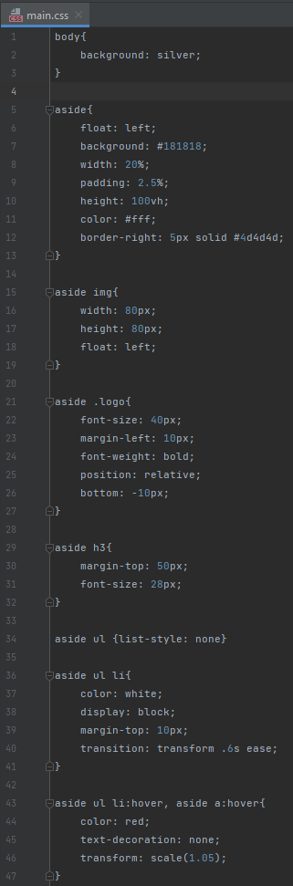

Рисунок 14 - Файл main.css

Снова проведём проверку результата на запущенном локальном сервере.

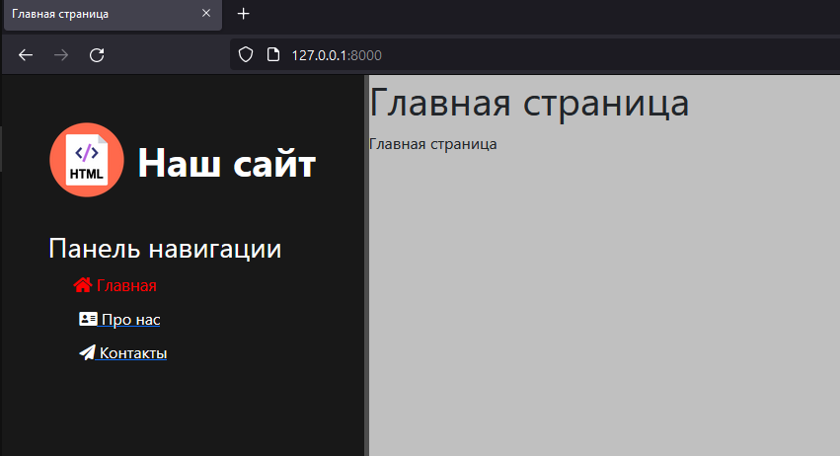

Рисунок 15 - Проверка результата

Добавим имена к URL-адресам Django-приложения. Это помогает обращаться к имени страницы, а не к URL-адресу, так как он может меняться, в зависимости от поставленной задачи.

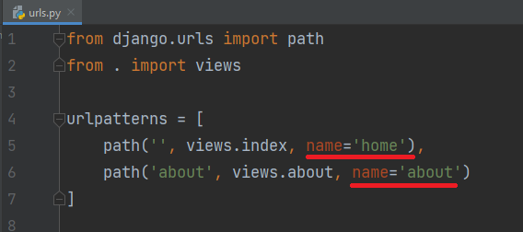

Рисунок 16 - Добавление имен к URL-адресам Django-приложения

Добавим сами ссылки на страницы с помощью шаблонизатора Jinja в ранее подготовленный список гиперссылок.

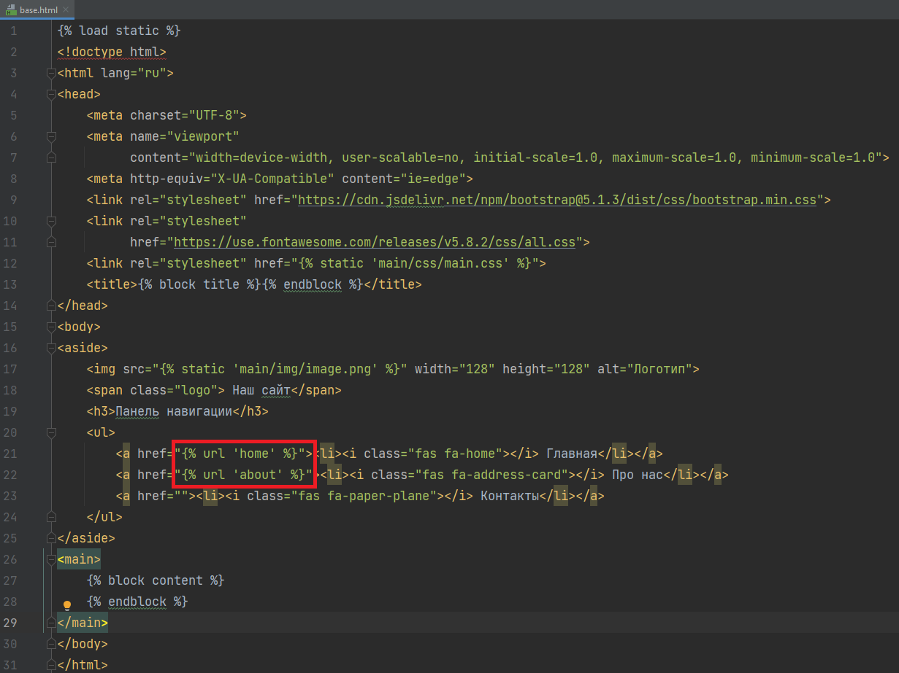

Рисунок 17 - Добавление ссылок на страницы

Проверим переход на страницу “Про нас” на локальном сервере.

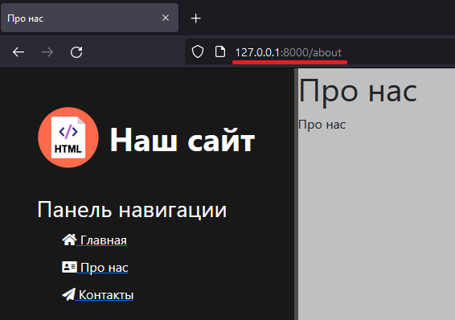

Рисунок 18 - Проверка результата

Сформируем внешний вид главной веб-страницы, добавив в неё заголовок, текст и кнопку, которая не будет иметь действий.

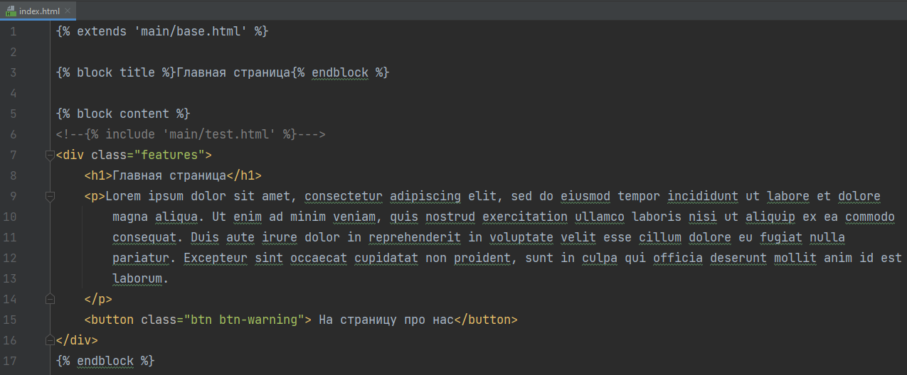

Рисунок 19 - Формирование index.html

По такому же принципу опишем и страницу “Про нас”, изменив только заголовок, название и стиль кнопки.

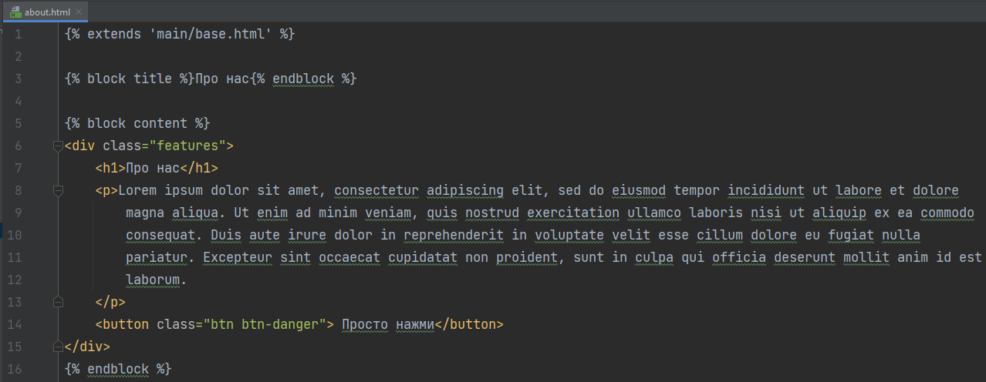

Рисунок 20 - Формирование about.html

Зададим свойства и внешний вид для этих страниц с помощью CSS-шаблона.

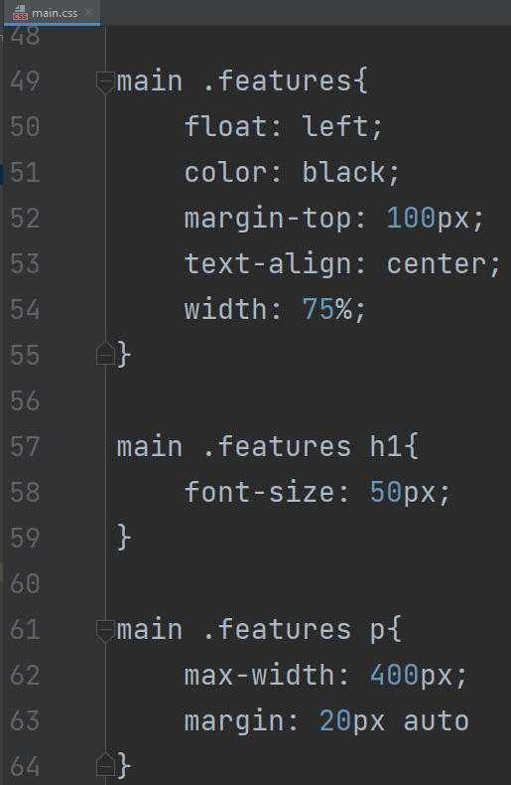

Рисунок 21 - Оформление для страниц index.html и about.html

Проведём заключительную в данной лабораторной работе проверку вида нашего сайта.

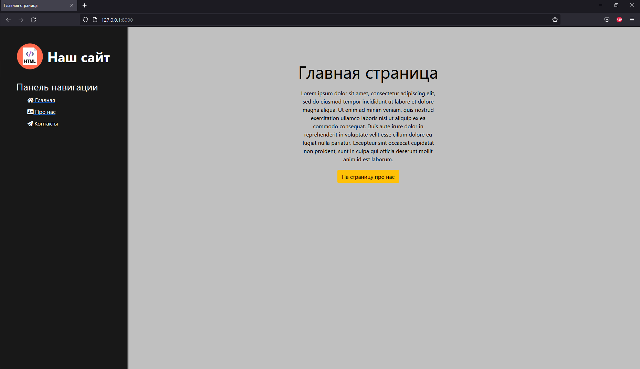

Рисунок 22 - Главная страница

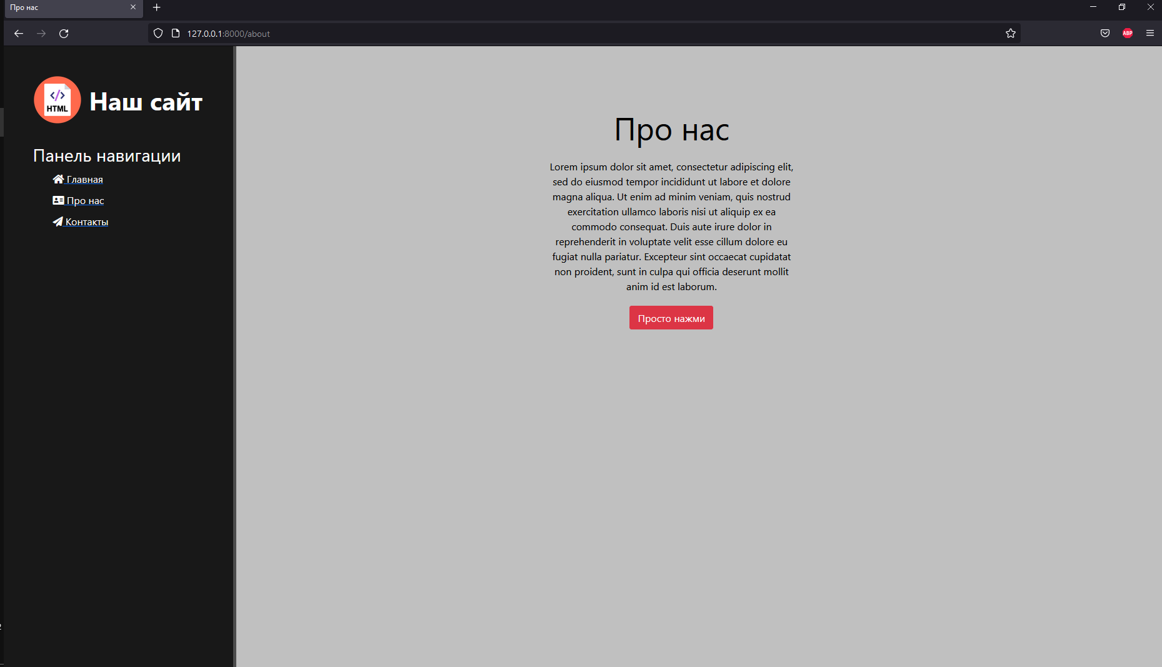

Рисунок 23 - Страница “Про нас”